Образовательный интернет-портал “ПроеКТОриЯ”
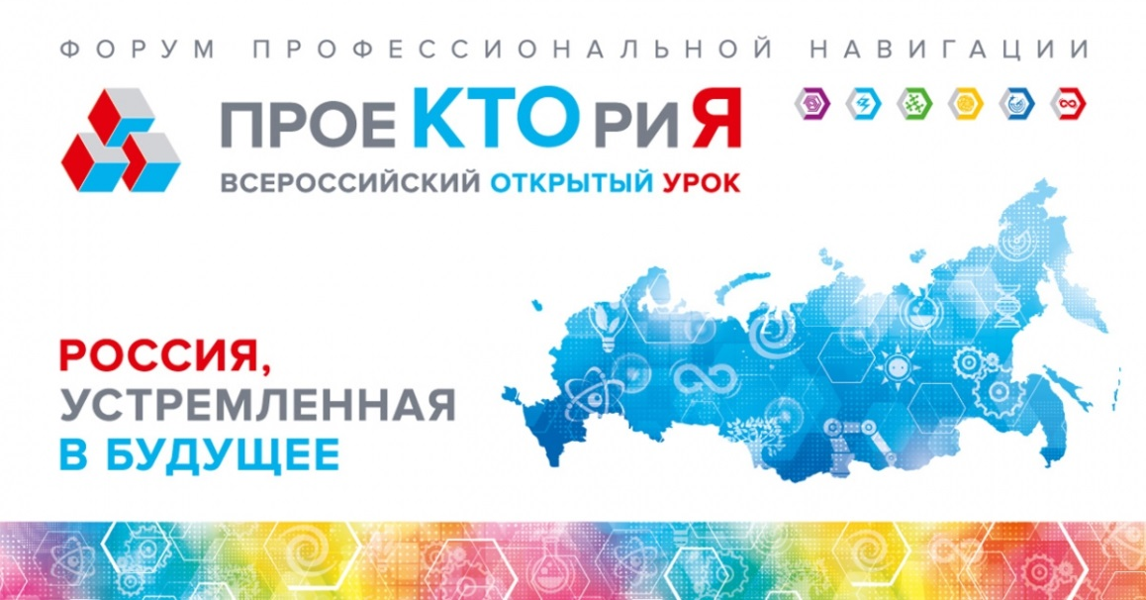
Технологическое развитие экономики во многом зависит от тех, кто только начинает свой профессиональный путь. Сегодня - школьники, завтра - лидеры индустрий и науки.
Образовательный интернет-портал “ПроеКТОриЯ” ориентирован на старшеклассников.
Основная цель проекта – помочь талантливым школьникам сориентироваться в возможностях карьерного развития и сделать осознанный выбор своей профессиональной траектории.
Сайт «ПроеКТОриЯ» направлена на то, чтобы каждый заинтересованный школьник смог составить своего рода карту возможностей профессионального развития, понять специфику высокотехнологичных отраслей промышленности через решение проектных задач и взаимодействие с передовыми компаниям.
https://proektoria.online/professions/
ТВОЙ ПРОЕКТ — ТВОЯ пРОФЕССИОНАЛЬНАЯ
ТРАЕКТОРИЯ
13 сентября состоялся Всероссийский открытый урок «Профессия – чемпион», который был посвящен спортивной индустрии.
В эфире эксперты рассказали школьникам о наследии крупных спортивных состязаний, специалистах в области цифровых технологий и особенностях работы таких высокотехнологичных сооружений, как стадионы “Лужники” и “Санкт-Петербург”.

